方案一：BCA法测定蛋白质浓度
BCA(bicinchoninic acid)是一种稳定的水溶性复合物，在碱性条件下，二价铜离子可以被蛋白质还原成一价铜离子，一价铜离子可以和BCA相互作用，两分子的BCA螯合一个铜离子，形成紫色的络合物，该复合物为水溶性，在562nm处显示强吸光性，在一定浓度范围内，吸光度与蛋白质含量呈良好的线性关系，制作标准曲线，因此可以根据待测蛋白在562nm处的吸光度计算待测蛋白浓度。
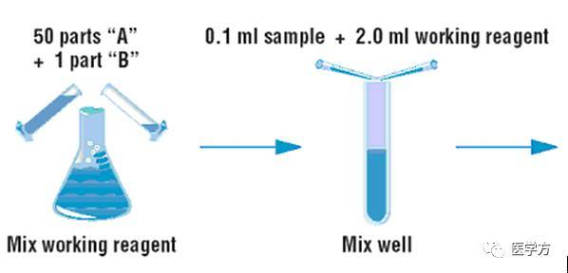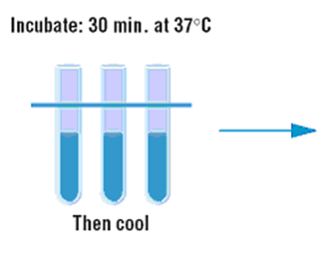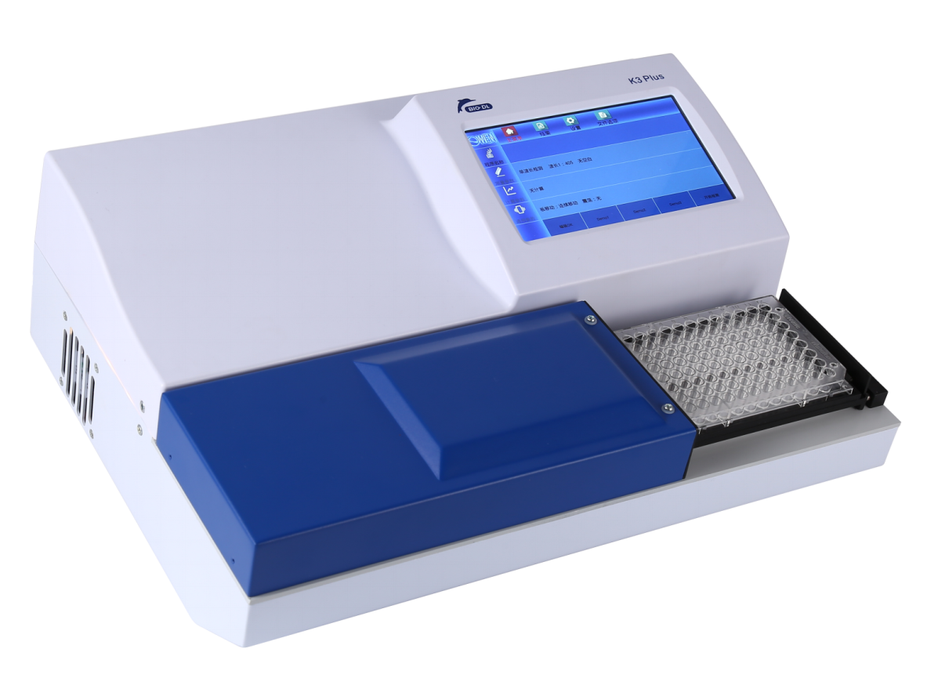
K3 Plus
Read at 562nm

使用K3 Plus测出标曲的吸光值，并制作标准曲线。
根据待测样品的吸光度，对比标准曲线，从而得出蛋白的浓度。

方案二：小鼠血清IL6 ELISA检测(IL-6 Mouse ELISA Kit)
使用ThermoFisher的双抗夹心法试剂盒，货号：BMS603-2

- 样品准备：小鼠剪尾取血至干净的EP管中，低温离心10分钟后取上清。使用ELISA试剂盒中的样品稀释液稀释两倍放在冰上备用；
- 标曲准备：按照梯度稀释标曲备用；
转移225ul
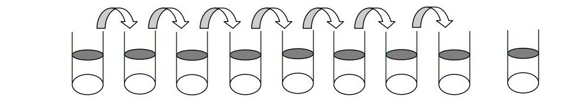
Std1 Std2 Std3 Std4 Std4 Std5 Std6 Std7 Std0

- 上样：把96孔板恢复室温后打开包装，加入100ul的标曲与样品。
- 加抗体：于各反应孔中，加入新鲜稀释的酶标抗体，室温孵育 孵育2h，洗涤。
- 加辣根过氧化物酶HRP：于各反应孔中加入100ul HRP稀释液，室温孵育 1h，洗涤。
- 加显色底物TMB：各反应孔中加入100ul TMB，避光孵育大概30min，期间多次观察颜色的变化，若蓝色太深可提前进行下一步；
- 终止反应：于各反应孔中加入终止液100ul。
- 结果检测：在K3 Plus上设置检测波长为450nm，导出结果，按照试剂盒说明书进行结果分析。

实验步骤图：

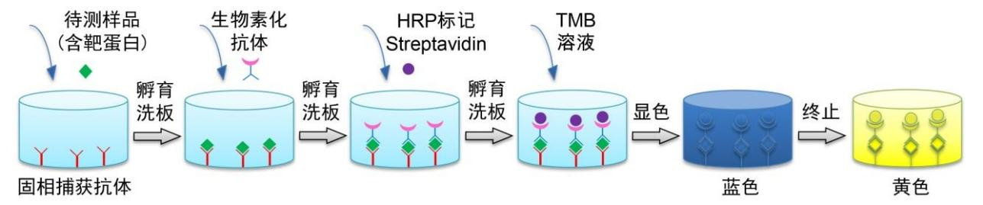

K3 Plus 检测
波长为450nm

